LES SEISMES
Cette fiche permet de déterminer les causes et les effets des séismes appelés également tremblements de terre.
Elle explique comment on les enregistre et mesure l’intensité de ce phénomène géologique responsable de nombreuses victimes et multiples dégâts.

PREREQUIS :
Vous avez déjà retenu quelques notions de physique notamment sur la nature et la propagation d’une onde.

OBJECTIFS :
Après lecture de cette fiche, vous saurez schématiser le mécanisme de naissance d’un séisme et pourquoi il est ressenti de différentes manières en fonction de sa localisation.
De plus, vous pourrez décrire les deux échelles utilisées pour en mesurer son intensité.

Introduction

L’activité géologique interne du globe est visible en surface avec les séismes. Ils témoignent de mouvements de la croûte terrestre sous l’effet de forces provenant des profondeurs de la Terre.
Les séismes sont des tremblements de terre plus ou moins violents ; certains sont à peine ressentis en surface alors que d’autres peuvent faire tomber des bâtiments, « déchirer » des routes et provoquer de nombreux décès.

L’ORIGINE DES SEISMES
Le sol est constitué de plusieurs couches formant des blocs. Ces derniers subissent des contraintes (compression, extension, cisaillement) provoquant une accumulation d’énergie. Lorsqu’il y a trop d’énergie, les blocs finissent par casser, engendrant un séisme.
L’endroit où les blocs cassent en profondeur se nomme le foyer du séisme. Cela provoque une faille le long de ce foyer.
DEFINITION : Foyer. Le foyer également appelé hypocentre est le lieu de départ de la rupture à l’origine de la faille.
DEFINITION : Faille. Une faille est une rupture de l’écorce terrestre.
A la surface de la Terre, le point au-dessus du foyer se nomme l’épicentre et c’est à cet endroit que les dégâts seront les plus importants car c’est là où le séisme est le plus ressenti. La rupture des blocs permet la libération de l’énergie accumulée ce qui donne naissance à des ondes sismiques qui se propagent dans la Terre et dans toutes les directions, cela explique le fait qu’un séisme peut être ressenti à plusieurs dizaines voire centaines de kilomètres de son épicentre.
DEFINITION : Epicentre. L’épicentre est le point situé à la verticale du foyer où le séisme a été le plus intense.

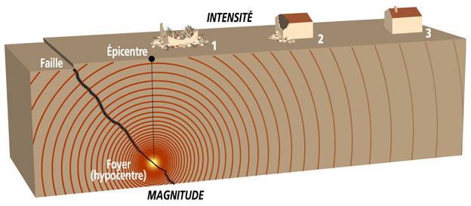
Schéma de l’origine d’un séisme
La faille varie en fonction de la contrainte subie :
- Une compression provoquera une faille inverse
- Une extension provoquera une faille normale
- Un cisaillement provoquera une faille décrochante ou coulissante.
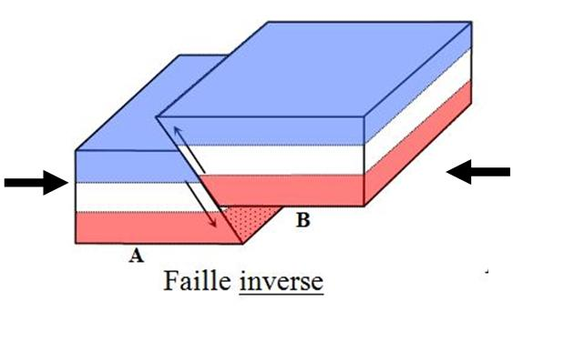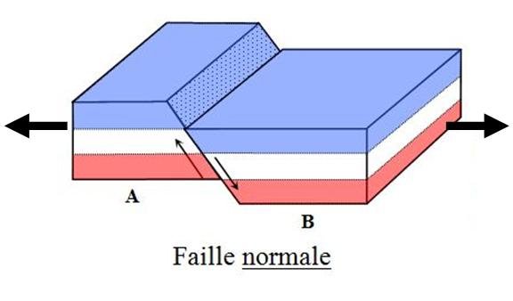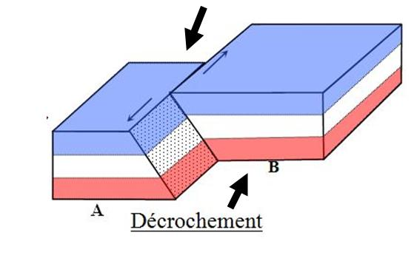
Schéma des différentes failles

mesure et intensité des séismes
Les ondes sismiques sont enregistrées sur des appareils appelés sismographes dans des stations sismiques présentes un peu partout à la surface du globe.
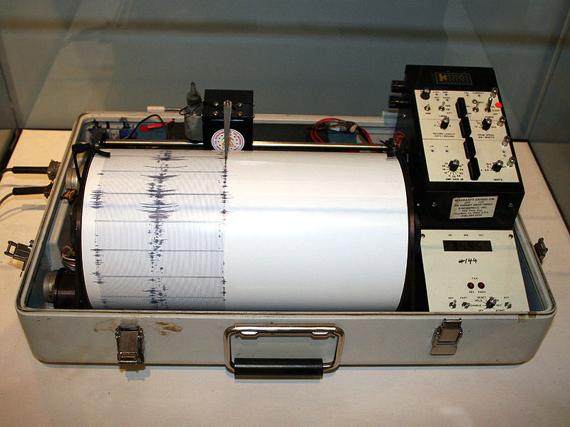
Un sismographe appelé également sismomètre
L’enregistrement du séisme se nomme un sismogramme sur lequel on peut lire les différents types d’ondes sismiques produites à partir du foyer : les ondes P, S et de surface.
Chacune de ces ondes produisent des effets différents à la surface du sol.
DEFINITION : Sismogramme. Un sismogramme est l’enregistrement des ondes sismiques obtenu à l’aide d’un sismographe.

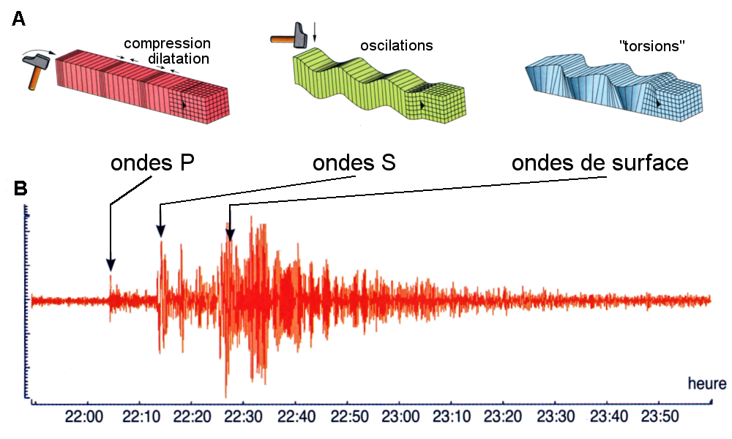
Schéma d’un sismogramme et des différentes ondes sismiques

L’intensité d’un séisme peut être évalué selon deux échelles :
L'échelle de Richter mesure la quantité d'énergie libérée par le séisme appelée magnitude. Elle comporte neuf unités.

L'échelle de Mercalli (ou MSK) : Elle est construite suivant les témoignages, les observations des dégâts provoqués sur les constructions et l'environnement. Elles sont classées de 1 à 12 par ordre croissant de bouleversement observé.

Les séismes les plus important peuvent dépasser l’intensité 9 sur l’échelle de Richter.
(Ex : séisme au Chili en 1960 : intensité 9.5 sur l’échelle de Richter).
Ils sont aussi à l’origine de tsunami lorsque le séisme se produit dans l’océan.

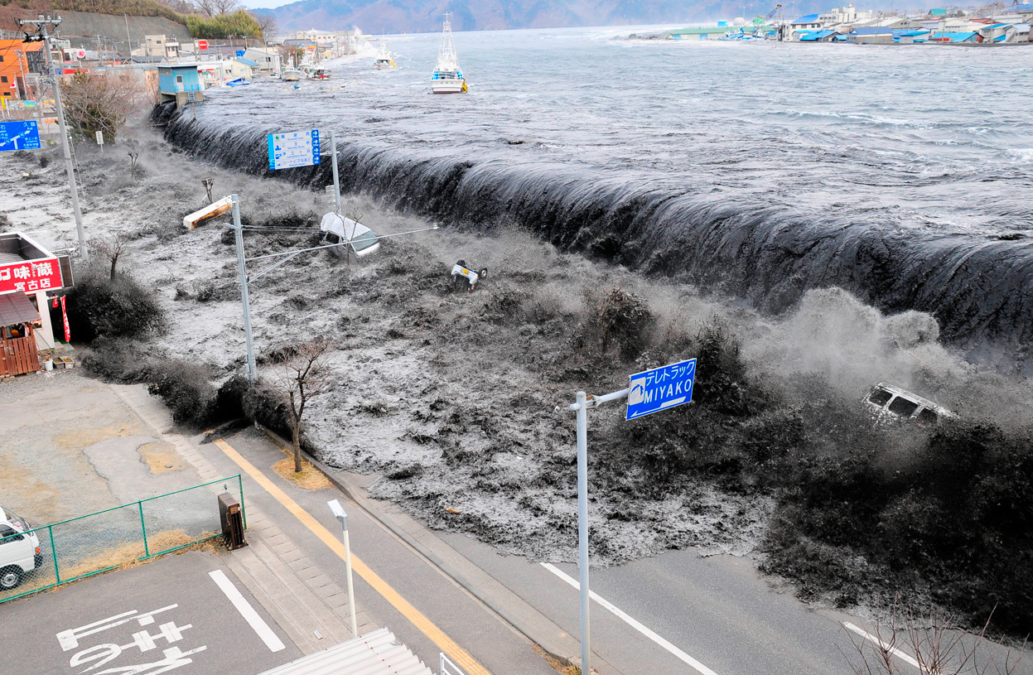
2011 : Tsunami au Japon déclenché par un séisme d’intensité 9 sur l’échelle de Richter

La répartition géographique des séismes

Les séismes ne sont pas répartis au hasard. Ils se trouvent essentiellement au milieu des dorsales océaniques, dans les chaînes de montagnes jeunes et les fosses océaniques.
DEFINITION : Dorsales océaniques. Les dorsales océaniques sont des chaînes de montagnes sous-marines de 1 000 à 2 000 km de largeur et longues de 64 000 km.
DEFINITION : Fosses océaniques. Une fosse océanique est une dépression sous-marine profonde (jusqu’à 11 000 mètres) présente dans les zones de subduction.
DEFINITION : Zone de subduction. Une zone de subduction est le glissement d’une plaque océanique sous une plaque continentale.
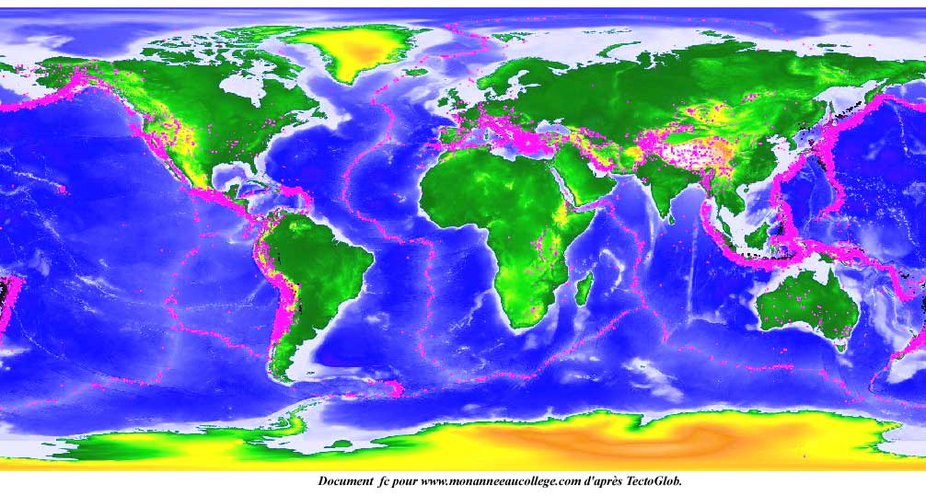
Carte de la répartition des séismes dans le monde (Les séismes sont les points roses).

Conclusion
Les séismes sont une des manifestations visibles de l’activité de notre planète.
Ces phénomènes brefs et localisés sont particulièrement dangereux lorsqu’ils atteignent une certaine intensité.
En effet, les ondes sismiques peuvent détruire des habitations et modifier l’environnement.
Leur localisation n’est pas due au hasard puisqu’on les enregistre essentiellement aux limites des plaques terrestres.

LE PETIT + DANS TA COPIE :
Refaire le schéma expliquant l’origine des séismes avec la faille, le foyer, l’épicentre et les ondes sismiques.
POUR ALLER PLUS LOIN …
A VOIR : L’émission « C’est pas sorcier » sur les séismes

Quiz

- Un séisme est produit par la rupture de roche en profondeur, le point de rupture se nomme :
- L’épicentre
- Le foyer
- La faille
- La cassure

- Quelle affirmation est fausse ?
- Les failles sont produites par la cassure des blocs
- Les failles diffèrent en fonction de la contrainte subie
- Il n’existe qu’un seul type de faille
- Les failles passent par le foyer

- Comment expliquer qu’un séisme puisse être ressenti à plusieurs km de son épicentre ?
- Les ondes sismiques se propagent dans le sol et dans toutes les directions
- Les ondes sismiques ne se propagent qu’à la surface du sol et dans toutes les directions
- Les ondes sismiques se propagent dans le sol et dans une seule direction
- Les ondes sismiques se propagent à la surface du sol et dans une seule direction

- Quelle affirmation est fausse concernant l’utilité d’un sismographe ?
- Il sert à enregistrer les ondes sismiques
- Il est utile pour mesurer la magnitude d’un séisme
- Il est utile pour déterminer la position d’un épicentre
- Il sert à déterminer quand aura lieu le prochain séisme

- Les séismes et les volcans :
- N’ont aucun lieu en commun sur globe
- Permettent de délimiter les plaques tectoniques
- Ont toujours lieu en même temps
- Ne sont présents qu’au niveau des dorsales océaniques

- L’échelle de Richter permet de mesurer la magnitude d’un séisme :
- Vrai
- Faux

- L’échelle de Mercalli :
- N’est pas également appelée échelle MSK
- N’Est pas basée sur l’observation des dégâts et le témoignage des habitants
- Ne comporte pas 10 degrés
- Ne permet pas de classer les séismes

- Une faille normale est due à :
- Une compression
- Une extension
- Un cisaillement
- Un écrasement

- Les dégâts occasionnés par un séisme :
- Sont moins importants au fur et à mesure que l’on s’éloigne de l’épicentre
- Sont moins importants au fur et à mesure que l’on s’approche de l’épicentre
- Sont plus importants au fur et à mesure que l’on s’éloigne de l’épicentre
- Sont toujours très importants

- Les séismes ne se produisent pas :
- Dans les dorsales océaniques
- Dans les fosses océaniques
- Dans les montagnes anciennes
- Dans les océans

Quiz correction

- Un séisme est produit par la rupture de roche en profondeur, le point de rupture se nomme :
- L’épicentre
- Le foyer
- La faille
- La cassure
En profondeur, le point de départ de la cassure du sol se nomme le foyer ou hypocentre. C’est du foyer que naissent les ondes sismiques.
Il se propage en créant une faille. Le point situé à la verticale du foyer se nomme l’épicentre.

- Quelle affirmation est fausse ?
- Les failles sont produites par la cassure des blocs
- Les failles diffèrent en fonction de la contrainte subie
- Il n’existe qu’un seul type de faille
- Les failles passent par le foyer
Il existe 3 types de failles : les failles normales, inverses et coulissantes.
C’est le mouvement du sol qui va être responsable du type de failles.
Toutes les failles naissent à partir d’un foyer.

- Comment expliquer qu’un séisme puisse être ressenti à plusieurs km de son épicentre ?
- Les ondes sismiques se propagent dans le sol et dans toutes les directions
- Les ondes sismiques ne se propagent qu’à la surface du sol et dans toutes les directions
- Les ondes sismiques se propagent dans le sol et dans une seule direction
- Les ondes sismiques se propagent à la surface du sol et dans une seule direction
Les ondes sismiques naissent à partir du foyer donc en profondeur. Elles se propagent alors dans toutes les directions. Ça n’est qu’ensuite qu’elles atteignent la surface du sol

- Quelle affirmation est fausse concernant l’utilité d’un sismographe ?
- Il sert à enregistrer les ondes sismiques
- Il est utile pour mesurer la magnitude d’un séisme
- Il est utile pour déterminer la position d’un épicentre
- Il sert à déterminer quand aura lieu le prochain séisme

Il est aujourd’hui impossible de prévoir quand aura lieu un séisme.
On peut savoir à quel endroit il aura lieu.
Le sismographe permet d’enregistrer les ondes d’un séisme, de déterminer son intensité (la magnitude) et de calculer la position exacte de l’épicentre

- Les séismes et les volcans :
- N’ont aucun lieu en commun sur globe
- Permettent de délimiter les plaques tectoniques
- Ont toujours lieu en même temps
- Ne sont présents qu’au niveau des dorsales océaniques

Ils ont des positions assez similaires qui permettent, tous les deux, de délimiter les limites des plaques terrestres. Ils peuvent se produire en même temps. Mais, les séismes et les volcans sont des phénomènes indépendants les uns des autres.
Les séismes se produisent au niveau des dorsales océaniques, dans les chaînes de montagnes et les fosses océaniques.

- L’échelle de Richter permet de mesurer la magnitude d’un séisme :
- Vrai
- Faux
L’échelle de Richter permet de mesurer l’énergie produite par un séisme appelée magnitude.

- L’échelle de Mercalli :
- N’est pas également appelée échelle MSK
- N’Est pas basée sur l’observation des dégâts et le témoignage des habitants
- Ne comporte pas 10 degrés
- Ne permet pas de classer les séismes
L’échelle de Mercalli dite également échelle MSK est une échelle de I à XII, basée sur les dégâts occasionnés sur les habitations, l’environnement ainsi que les témoignages des habitants. Elle permet de classer les séismes en fonction de leurs effets.

- Une faille normale est due à :
- Une compression
- Une extension
- Un cisaillement
- Un écrasement
Une faille normale nait d’une extension du sol, la faille inverse d’une compression et la faille coulissante d’un cisaillement.

- Les dégâts occasionnés par un séisme :
- Sont moins importants au fur et à mesure que l’on s’éloigne de l’épicentre
- Sont moins importants au fur et à mesure que l’on s’approche de l’épicentre
- Sont plus importants au fur et à mesure que l’on s’éloigne de l’épicentre
- Sont toujours très importants
Plus on s’approche de l’épicentre, plus les ondes sont puissantes et donc plus les dégâts sont importants.

- Les séismes ne se produisent pas :
- Dans les dorsales océaniques
- Dans les fosses océaniques
- Dans les montagnes anciennes
- Dans les océans
Les séismes se produisent dans les dorsales océaniques (donc dans les océans), dans les chaînes de montagnes jeunes et les fosses océaniques.

